Давно уже прошли те времена, когда цветущий кактус почитался за небывалое чудо. И уж тем более никто не верит некогда популярным байкам про то, что кактусы цветут раз в десять лет и после цветения непременно погибают.
Обилие хорошо иллюстрированной литературы и прилавки цветочных магазинов дают прекрасное представление о том, как велико разнообразие форм, размеров, окраски и аромата цветков представителей семейства Кактусовых (Cactaceae). Они могут быть огромными (до 42 см в диаметре) и крошечными, едва заметными среди колючек, благоухающими или полностью лишенными запаха, ярко окрашенными (всех цветов радуги, кроме синего) или скромными. Некоторые кактусы покрываются одновременно десятками цветков, у других цветки раскрываются последовательно, один за другим. Каждый цветок может держаться на растении от нескольких часов до нескольких дней, а само цветение продолжается от одного дня до нескольких месяцев.
С ботанической точки зрения цветки всех кактусов устроены сходно: у них отсутствует деление на венчик и чашечку, не ограничено число лепестков, завязь обычно нижняя (за исключением переский, цветки которых имеют верхнюю завязь).
Готовность кактуса к цветению определяется двумя группами факторов.
Внешние факторы:
1. Температура. Процесс закладывания цветочных почек в ареолах во многом зависит от температуры во время зимнего покоя. Для большинства видов она должна быть около +8…10 градусов Цельсия.
2. Водный режим. Обильный полив увеличивает потребление азота, при этом усиливается рост клеток и тканей, а процессы, связанные с цветением, наоборот, тормозятся. Если поливать готовящийся зацвести кактус сверх необходимого, бутоны переродятся в вегетативные побеги.
3. Свет. При недостаточной освещенности кактусы не зацветают. Критическим показателем может считаться снижение ее до 8000-10000 люкс.
Внутренние факторы.
Ни один кактус не зацветет, если он не созрел для цветения физиологически. Существует достаточное количество видов, которые должны для этого достичь значительных размеров (более 1,5-2 м в высоту) или солидного возраста (свыше 30 лет). Таковы, например, крупные столбообразные цереусовые и большинство ферокактусов. Разумеется, от них трудно ожидать цветения в комнатных условиях.
Большинство кактусов зацветает в конце весны или начале осени. Однако в целом диапазон сроков цветения настолько велик, что даже из самых распространенных, несложных в культуре кактусов (уж не говоря о большем) можно создать коллекцию, в которой в любое время года найдется хотя бы один цветущий экземпляр.

Сроки цветения некоторых родов кактусов:

Название | Время цветения  (поквартально)
Название | I | II | III | IV
Acantocalycium |  | / / | / /
Ariocarpus |  | / | / / /
Ariocarpus (Roseocactus) |  |  | / /
Astrophytum  asterias, myriostigma |  | / / / | / / / | /
Astrophytum capricorne,  ornatum |  | / / | / / /
Astrophytum coahuilense,  niveum |  | / | / / /
Aztecium |  |  | / /
Blossfeldia |  | / / | /
Cephalocereus |  | / / | / /
Cereus |  | / / | / / / | /
Cleistocactus |  | / / / | / / / | /
Cochemiea |  |  | / /
Copiapoa | / / | / |  | / /
Coryphantha |  |  | / / /
Denmoza |  | / | / / /
Disocactus (Aporocactus) | / / | / /
Echinocactus grusoni |  | / | / /
Echinocereus |  | / / / | /
Echinopsis |  | / / | / / / | /
Echinopsis  (Chamaecereus) |  | / /
Echinopsis (Lobivia) |  | / / / | / / /
Echinopsis (Pseudolobivia) |  | / / | / / /
Epiphyllum |  |  | / / /
Epithelantha |  | / | / /
Eriosyce (Horridocactus) |  | / / / | / / /
Eriosyce (Neochilenia) |  | / / | / /
Eriosyce (Neoporteria) | / | / / /
Escobaria |  | / / | / /
Ferocactus |  | / | / /
Frailea |  |  | / / /
Gymnocactus |  | / / / | / / / | /
Gymnocalycium |  |  | / / / | /
Hatiora (Rhipsalidopsis) | / | /
Leuchtenbergia |  | / | / / /
Lophophora |  | / | / / / | /
Mammillaria bocasana, wildii | / / | /
Mammillaria longiflora | / / | / / / | / / / | / /
Mammillaria prolifera | / / | / /
Mammillaria plumosa, schiedeana | / | / / / | / / / | /
Mammillaria (Dolichotele) |  | / / / | / /
Mammillaria (др. виды) |  | / | / / /
Matucana |  | / / | / /
Melocactus |  | / | / /
Neolloydia | / / | / / |  | / /
Neowerdermannia |  |  | / /
Obregonia |  | / / | / /
Opuntia |  | / / / | / /
Oroya |  |  | / / /
Parodia | / | / / / | / /
Parodia (Brasilicactus) | / | / /
Parodia (Eriocactus) |  | / | /
Parodia (Notocactus) |  | / / | /
Parodia (Wigginsia) | / | / / / | / / / | /
Pelecyphora |  | / | / /
Rebutia |  | / / / | /
Rebutia (Aylostera) |  | / / | /
Rebutia (Weingartia) |  | / / | / /
Rhipsalis | / / / |  |  | / / /
Schlumbergera | / / |  |  | /
Schlumbergera (Zygocactus.) | / / |  |  | / / /
Sclerocactus (Toumeya) |  |  | / / | /
Selenicereus |  | / | / /
Stenocactus | / | / / / | /
Thelocactus |  | / | / / /
Thelocactus (Hamatocactus) |  | / / / | /
Turbinicarpus |  | / / /

Несколько общих правил, касающихся цветения кактусов.

Правильный уход. Не следует ожидать цветков от больного, пораженного вредителями растения. О здоровье кактуса, прежде всего, свидетельствует его внешний вид. Неестественное вытягивание стебля, измельчание колючек, появление разнообразных пятен (особенно на молодом приросте), замедление или прекращение роста вообще – всё это признаки явного неблагополучия. Тут уж не приходится рассчитывать на цветение – сохранить бы кактусу жизнь!
Не следует забывать и о том, что некоторые кактусы вообще не цветут в комнатных условиях. В любом случае, приобретая растение, следует узнать его название (как минимум, название рода).
Зимовка. Период зимнего покоя очень важен для большинства кактусов – в это время вызревает летний прирост, и закладываются цветочные почки. Для того чтобы добиться необходимых для этого температур (в среднем около +8…10 градусов Цельсия), кактусы следует разместить вблизи оконного стекла и отделить от теплого воздуха комнаты стеклом или прозрачной пленкой. Лишь некоторые тропические кактусы зимуют при комнатной температуре. Что касается кактусов, цветущих зимой, то их период покоя приходится на осень.
Пробуждение. Появление бутонов и даже начало цветения в конце зимовки – не повод для преждевременного полива. Придерживайтесь своего обычного графика. Весенняя погода неустойчива, не вовремя политый кактус может погибнуть при первом же похолодании.
Стрессы. Кактусы вообще не любят резких перемен в условиях содержания, а во время развития бутонов – особенно. Помните, если на кактусе появились бутоны, его нельзя:
переставлять ближе к свету;
поворачивать;
пересаживать;
поливать чаще и обильнее обычного;
дополнительно подкармливать.
В противном случае бутоны будут сброшены или переродятся в вегетативные побеги (детки).
Всё выше описанное относится и к уже цветущему кактусу. Не беспокойте его лишний раз, и цветение не закончится раньше времени.
Окончание цветения. Увядшие цветки иногда подолгу не опадают с кактуса, однако снимать это сомнительное украшение следует очень осторожно. Неудачно дернув, можно оторвать остатки цветка вместе с ареолой, и на стебле останется некрасивая проплешина. Кроме того, многие кактусы имеют самоопыляющиеся цветки – не удалите ненароком только что завязавшийся плод!

Более подробно о правилах ухода за различными группами кактусов (в зависимости от их происхождения) вы можете узнать из соответствующих Памяток, посвященных ПУСТЫННЫМ и ТРОПИЧЕСКИМ кактусам.

Удачи вам и здоровья вашим растениям!
Самарский клуб любителей кактусов
«Корифанта»



ЦВЕТЕНИЕ КАКТУСОВ

СРОКИ ЦВЕТЕНИЯ,
ОСОБЕННОСТИ УХОДА ЗА ЦВЕТУЩИМИ КАКТУСАМИ

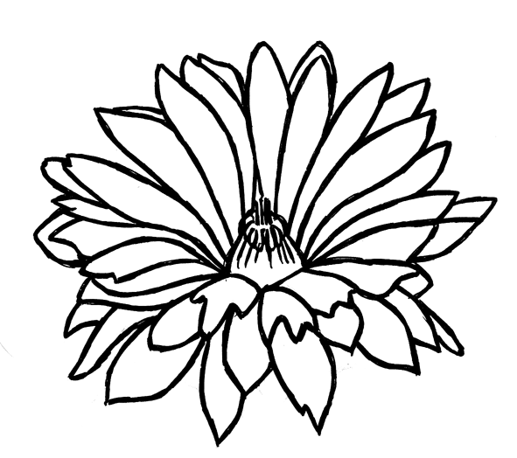

ПАМЯТКА

Наш адрес: г. Самара, ул. Врубеля 19,
Областная станция Юннатов.

